# **ВВЕДЕНИЕ**

Современные предприятия, совмещающие торговую и производственную деятельность, сталкиваются с рядом вызовов, связанных с необходимостью обеспечения эффективного управления материальными потоками, производственными процессами, финансовыми расчётами и логистикой. Особенно актуальны эти задачи для предприятий двойного назначения, работающих одновременно с розничными и оптовыми клиентами, и самостоятельно осуществляющих производство части реализуемой продукции. В таких условиях успех деятельности напрямую зависит от степени автоматизации управления, прозрачности бизнес-процессов и эффективности используемой информационной системы.

ООО «Металл-Торг» представляет собой предприятие двойного назначения, осуществляющее как торговую деятельность, так и производство собственной продукции — перегородок из листового металла. В рамках своей деятельности компания использует сложную организационную структуру, включающую руководящий уровень, коммерческий блок, производственные подразделения, отделы снабжения, бухгалтерии, логистики, контроля качества и другие функциональные единицы. Взаимодействие между этими подразделениями требует чёткого регулирования и слаженной координации, особенно на этапах закупки, производства, хранения, реализации и финансовых расчётов с контрагентами.

Несмотря на устойчивую работу и наличие отлаженных бизнес-процессов, перед ООО «Металл-Торг» встают типовые проблемы: ограниченная прозрачность цепочек поставок и производственного цикла, возможные задержки в расчётах, ручной труд в управлении складскими запасами и логистике, а также риски, связанные с человеческим фактором. Эти факторы обуславливают потребность в переходе на более современную и комплексную информационную систему управления предприятием.

Одним из наиболее эффективных решений на российском рынке автоматизации бизнес-процессов является система **1С:ERP Управление предприятием**. Она ориентирована на средний и крупный бизнес и предоставляет широкий набор инструментов для управления всеми ключевыми направлениями деятельности компании — от планирования и бюджетирования до учета, анализа и стратегического развития.

К числу преимуществ 1С:ERP можно отнести:

1. комплексную автоматизацию всех основных функций предприятия;
2. гибкую настройку под специфику конкретного бизнеса;
3. поддержку планирования производства, расчета себестоимости и формирования отчетности;
4. интеграцию с бухгалтерским и налоговым учетом;
5. возможности для внедрения управленческого учёта и расчёта KPI;
6. улучшение качества обслуживания клиентов за счёт сокращения сроков поставок и ошибок в данных.

**Цель настоящей практики** — провести анализ текущего состояния бизнес-процессов в компании ООО «Металл-Торг», выявить существующие проблемы и потенциальные зоны роста, а также сформировать обоснованные рекомендации по улучшению управления на основе возможностей информационной системы 1С:ERP.

В рамках прохождения практики планируется реализовать следующие этапы:

1. Изучение организационной структуры предприятия и текущих бизнес-процессов;
2. Анализ полного цикла хозяйственной деятельности компании: от закупки сырья и производства до реализации продукции и расчётов с контрагентами;
3. Выявление проблемных зон, замедляющих или затрудняющих деятельность предприятия (ручной труд, дублирование операций, слабая интеграция между отделами);
4. Расчёт и калькулирование себестоимости производимой продукции;
5. Формирование предложений по оптимизации процессов за счёт внедрения или доработки функциональности 1С:ERP;
6. Построение бизнес-процесса производства и реализации в нотации BPMN или аналогичной;
7. Разработка рекомендаций по этапному переходу к более эффективной системе управления.

Таким образом, в процессе выполнения задания будет не только проанализирована работа конкретного предприятия, но и предложена модель его развития с опорой на современные инструменты автоматизации и цифровизации. Результаты практики могут быть полезны как самому предприятию, так и другим организациям, стремящимся повысить управляемость и устойчивость бизнеса в условиях высокой конкурентной среды.

## **Организационная структура по заданию**

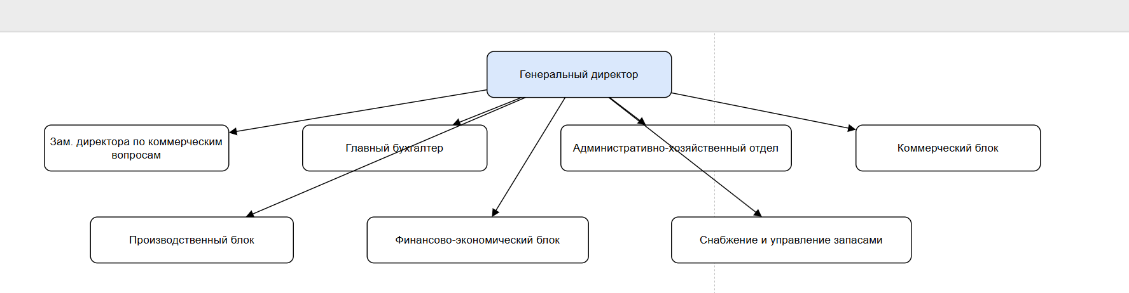

## **Бизнес-процесс организации**

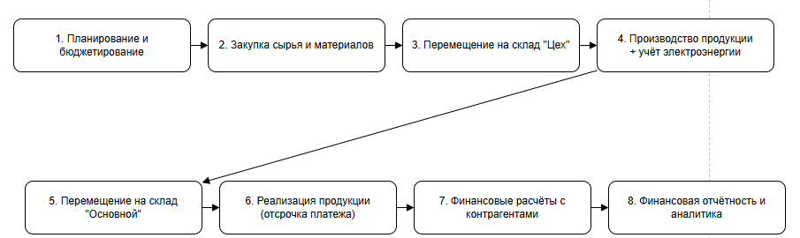

# **ПРАКТИЧЕСКАЯ РЕАЛИЗАЦИЯ**

## **Регистрационные данные организации**

Работа с кейсом и 1С ERP началась с заполнения регистрационных данных. На рисунке 1-3 представлена регистрационные данные организации

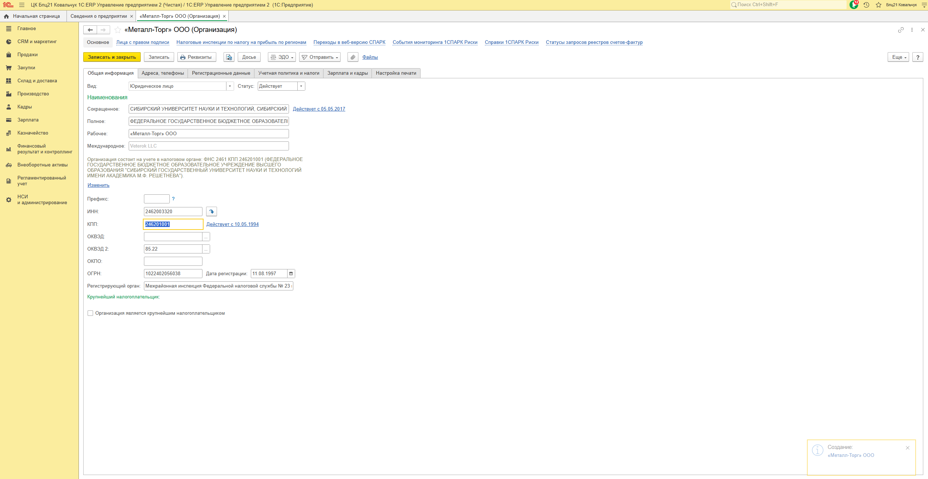

Рисунок 1 - регистрационные данные организации

Далее указали информации по организации

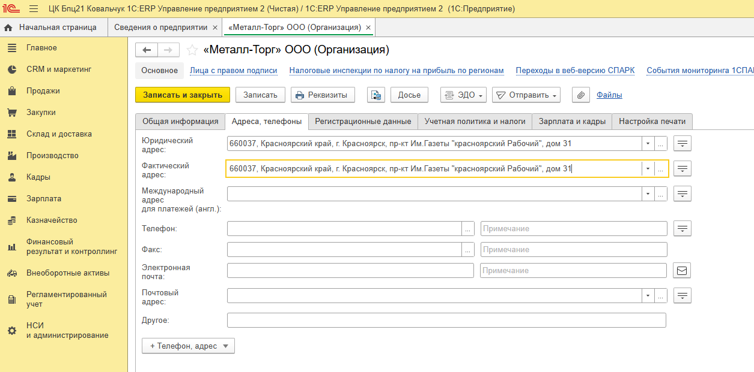

Рисунок 2 – адреса организации

Так же была установлена учетная политика

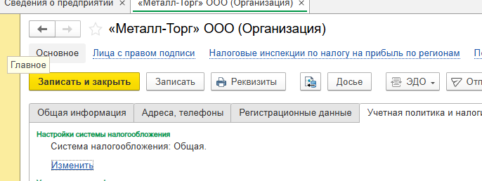

Рисунок 3 –учетная политика организации

## **Настройка банковских счетов организации и кассы**

Далее была произведена настройка банковских счетов организации и кассы. Настройка представлена на рисунках 4-6.

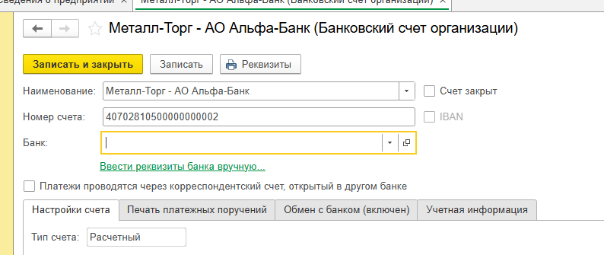

Рисунок 4 – банковский счет организации

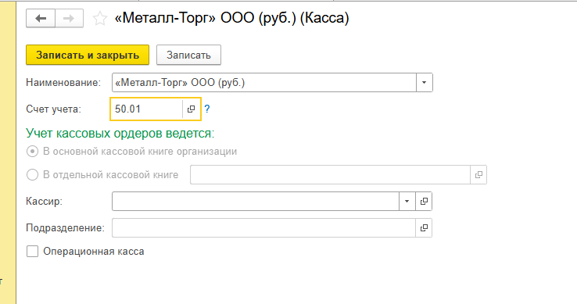

Рисунок 5 – Касса организации

## **Создание складов**

Был создан основной склад и цех

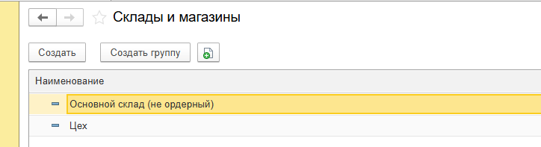

Рисунок 6 – Склады организации

**Заполнение номенклатуры**

В организации используются следующие виды номенклатуры: • кровать металлическая – готовая продукция на реализацию;

1. профиль металлический — материалы для изготовления;
2. профиль угловой металлический — материалы для изготовления;
3. винты — материалы для изготовления.

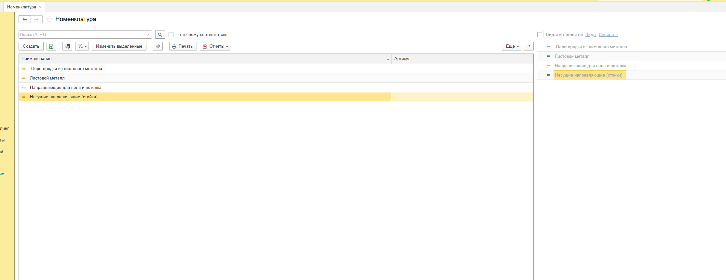

Рисунок 7 –номенклатура организации

**Создание контрагентов**

Были созданы два контрагента как поставщик и клиент

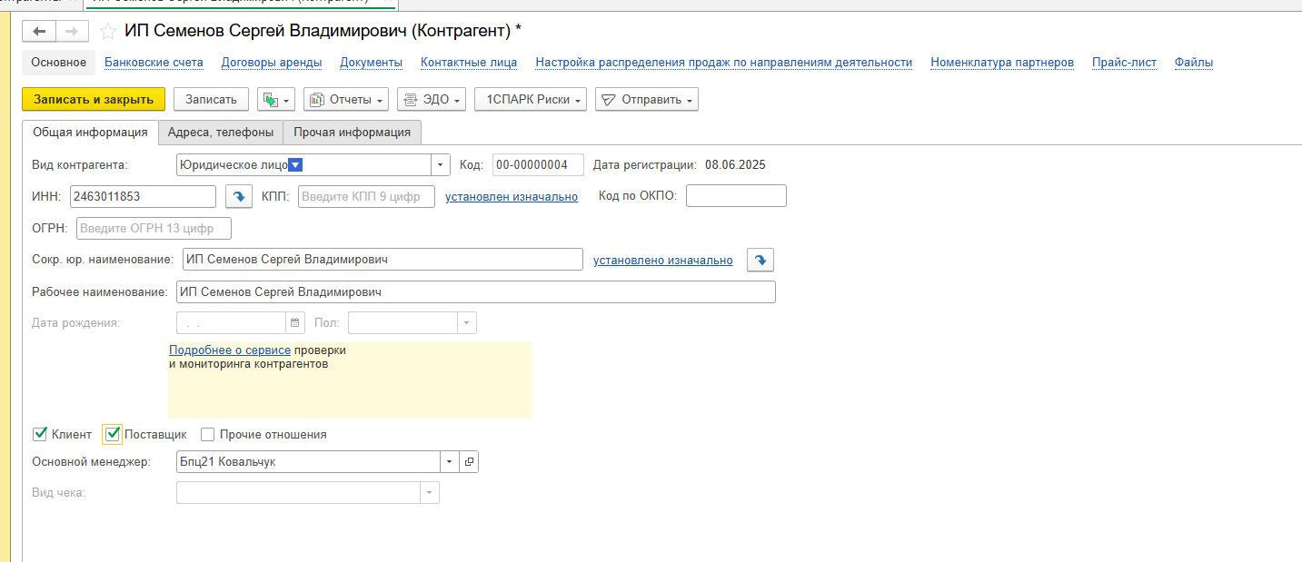

Рисунок 8 – Создание контрагента

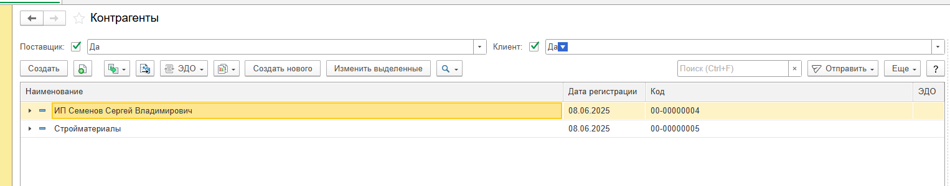

Рисунок 9 –Контрагенты организации

**Структура предприятия**

Далее для подробной работы – была создана структура предприятия

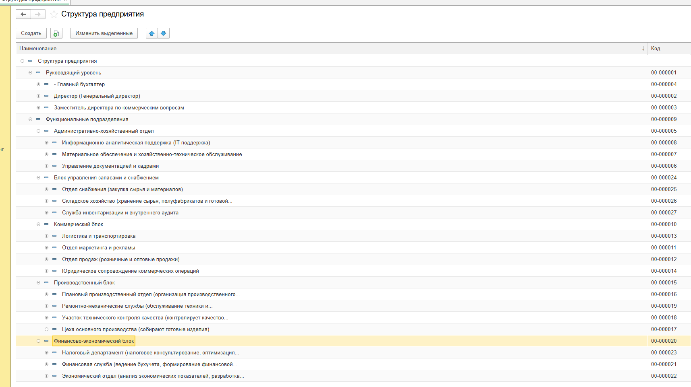

Рисунок 10 –Структура предприятия

**Расходы на производство предприятия**

Процесса и влияет на общую себестоимость продукта. Услуга по электроэнергии 3500 руб. Расходы возникают при производстве Относятся на себестоимость производства (прямые) Тип аналитики расходов: Продукция

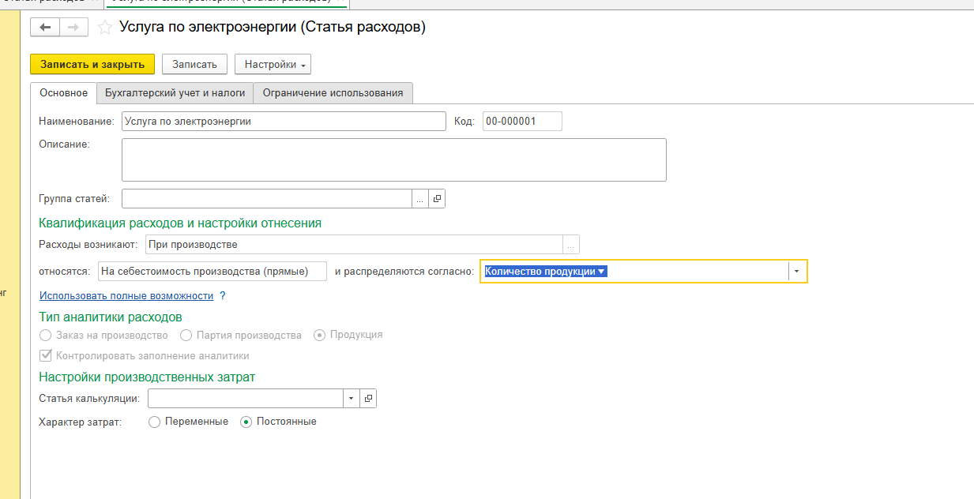

Рисунок 10 – Статья расходов

**Ввод остатков денежных средств**

У предприятия должны быть средства на счетах – по этому был сделан ввод остатков

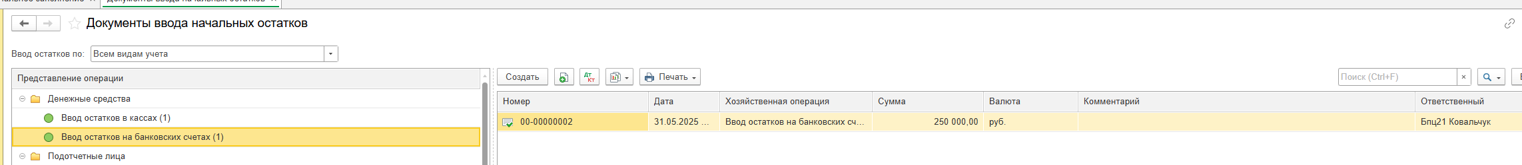

Рисунок 10 – Остатки

## **Выполнение производственного цикла**

### **Шаг 1**

При изготовлении одной Перегородки из листового металла требуются: - листовой металл — 2 штуки, - несущие направляющие (стойки) — 2 штуки, - направляющие для пола и потолка — 2 штуки.

На данном шаге была настройка по изготовлению перегородки

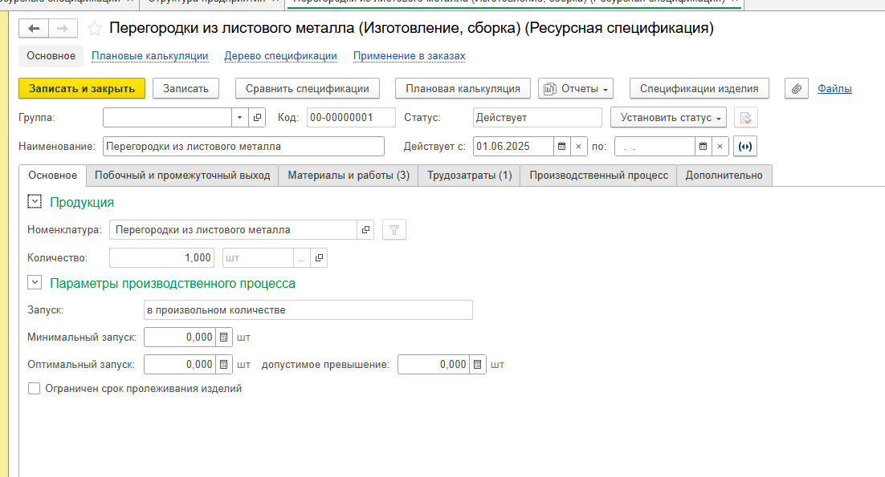

Рисунок 11 – Настройка – Изготовление

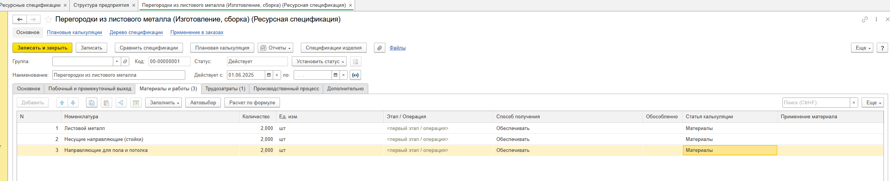

Рисунок 12 – Настройка – Изготовление



Рисунок 13 – Настройка – Изготовление

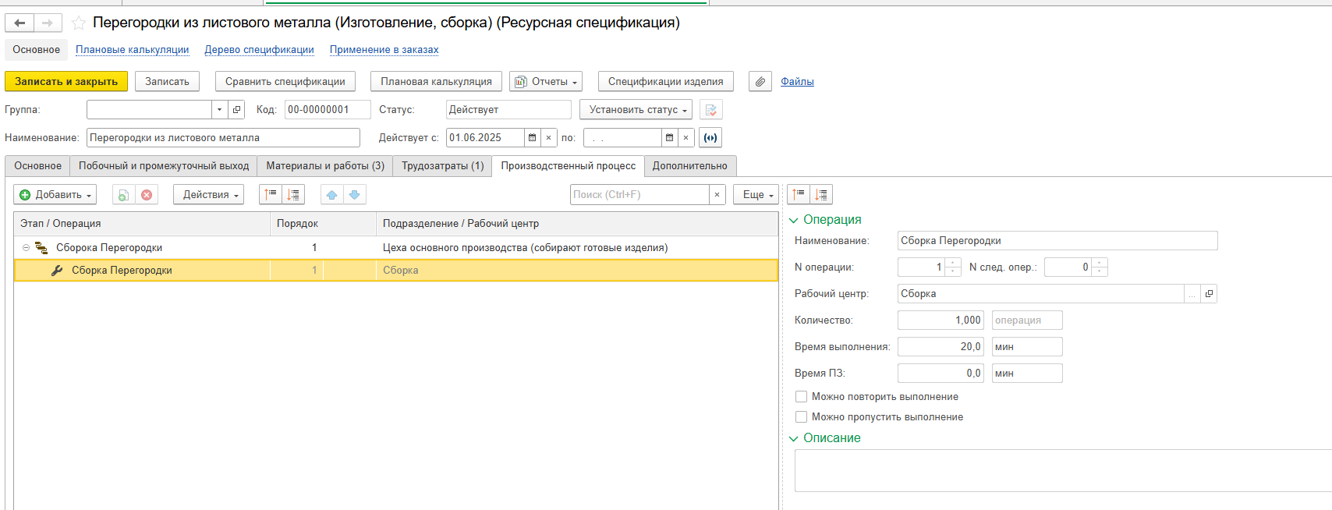

Рисунок 14 – Настройка – Изготовление

### **Шаг 2**

Был создан план производства



Рисунок 16 – План производства

### **Шаг 3**

Была нехватка материалов для созданию – по этому был сделан заказ поставщику на необходимое количество материалов

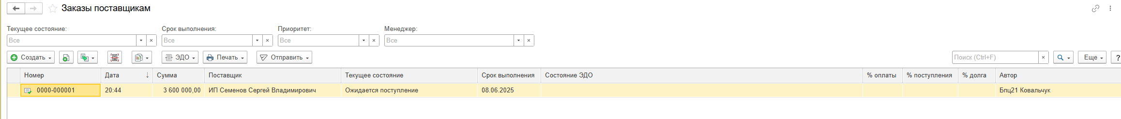

Рисунок 17 – Заказ поставщику

### **Шаг 4**

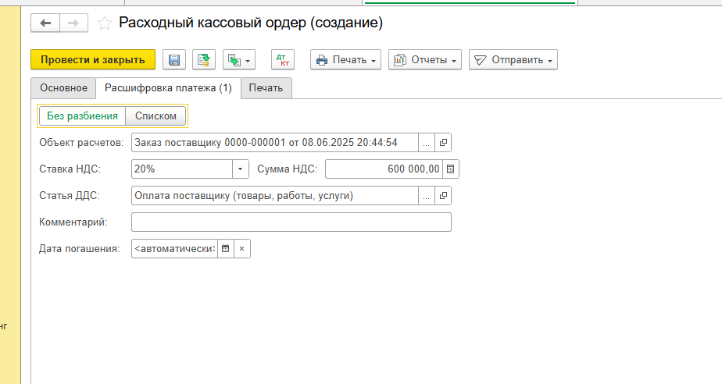

Рисунок 18 – Оплата поставщику

Зарегистрирован расходный ордер на оплату поставщику

### **Шаг 5**

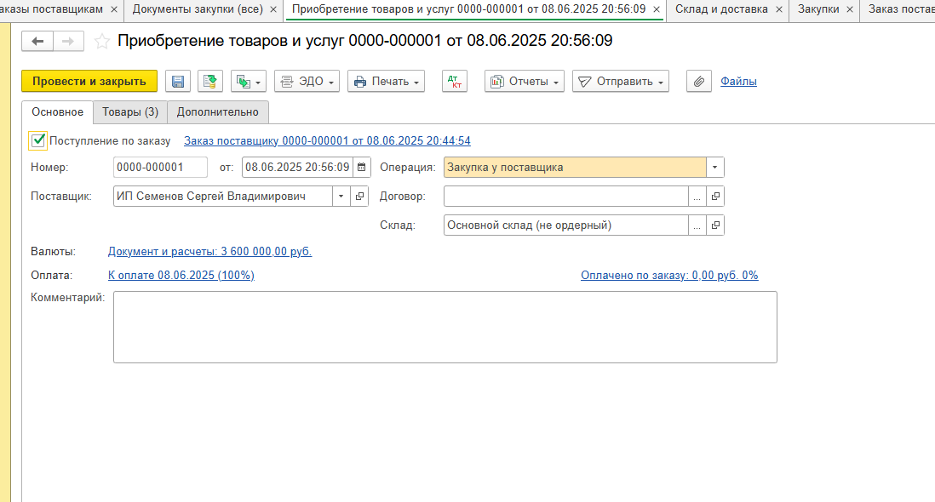

Рисунок 19 – Приобретение товаров и услуг

После получения нужно принять материалы – создаем приобретение товаров и услуг

### **Шаг 6**

Так же создан заказ клиента – потому что нужно продать кому-то товар

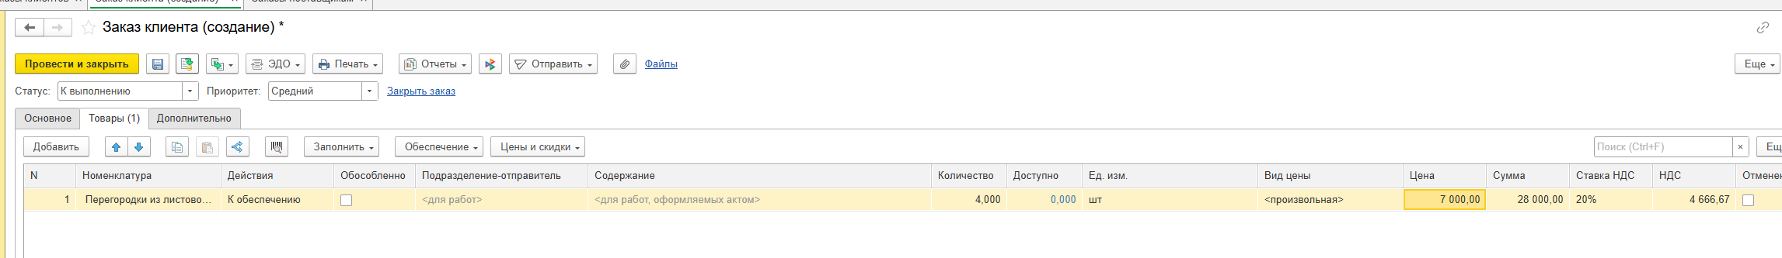

Рисунок 20 – Заказ клиента перегородки

### **Шаг 7**

Был создан заказ на производство на основании заказа клиента

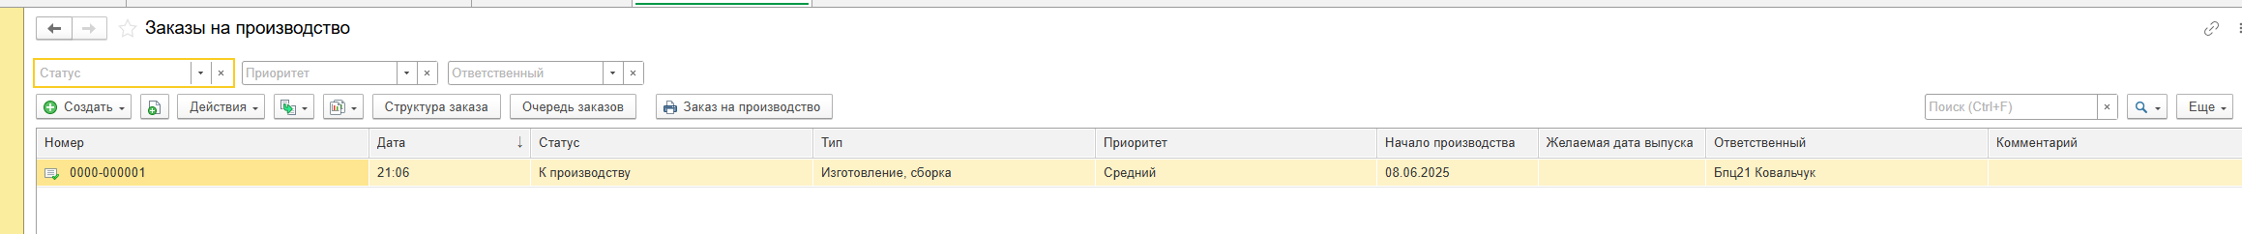

Рисунок 21 – Заказ на производство перегородки

### **Шаг 8**

Настроены этапы производства

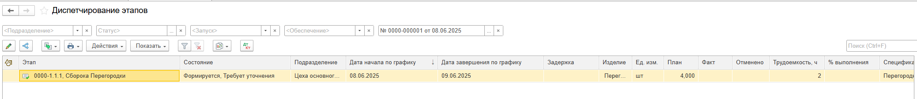

Рисунок 22 – Этапы производства

### **Шаг 9**

Для производства в цеху небыли материалов – они хранились на основном складе – было создано перемещение материалов в цех

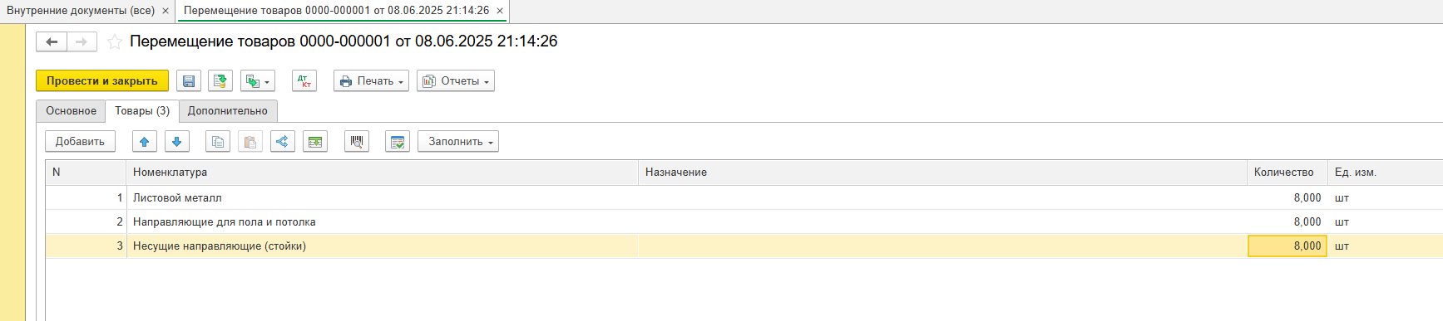

Рисунок 23 – Перемещение товаров

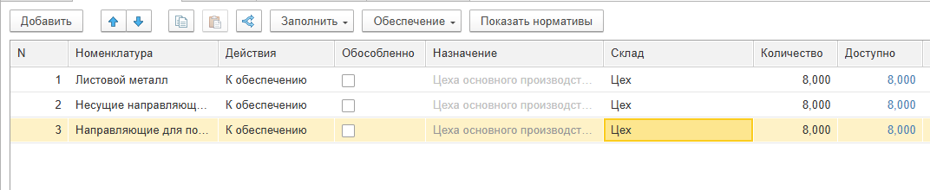

Рисунок 24 – После перемещения

### **Шаг 10**

Далее подтверждаем передачу материалов на производство

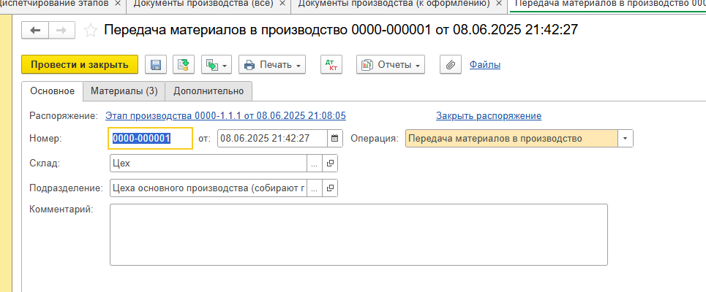

Рисунок 25 – Передача материалов

### **Шаг 11**

И создаем реализацию на основе заказа клиента для выполнения услуг

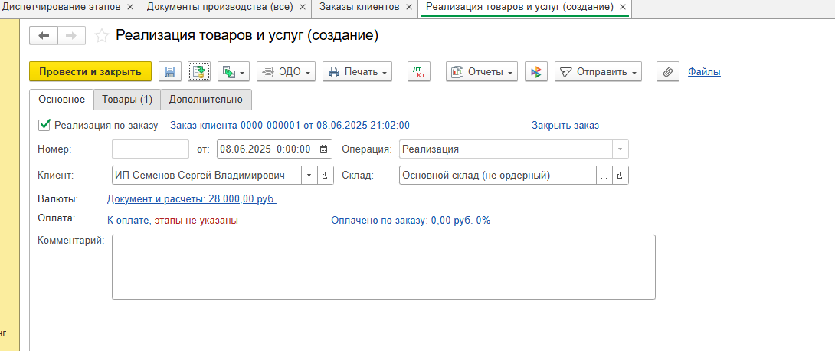

Рисунок 26 – Реализация на основании заказа

### **Шаг 12**

Заказ клиента закрыт после того как выполнили реализацию и все оплатили

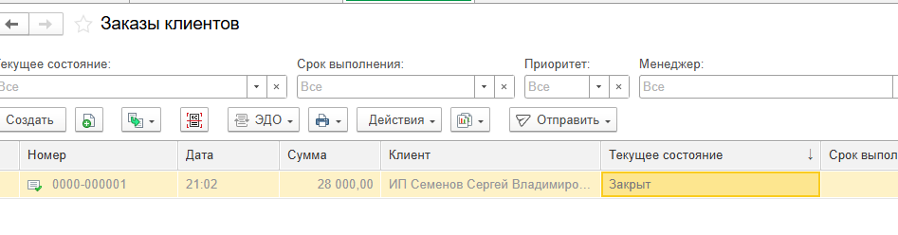

Рисунок 27 – После поступления

### **Шаг 11.1**

Вернулись в реализацию и установили график оплат



Рисунок 28 – Заполнили график оплаты

Выписали СФ

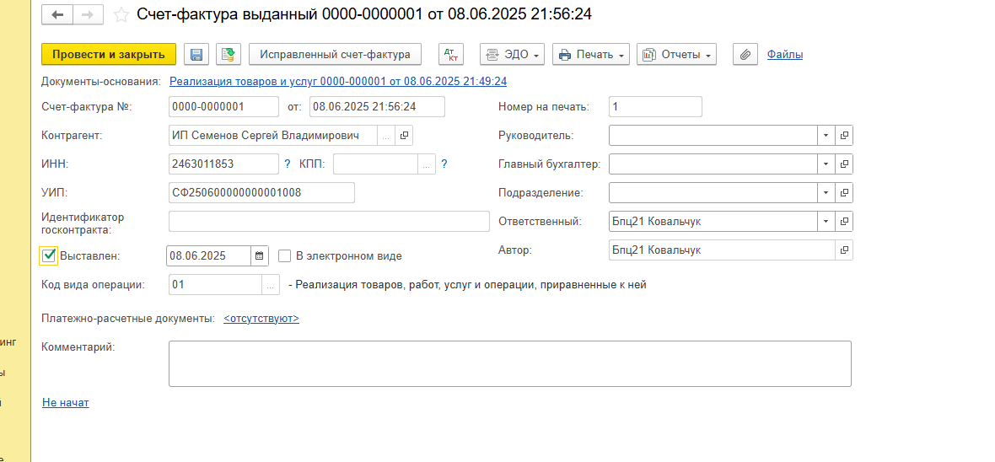

Рисунок 29 – СФ к документу

**Шаг 13**

Зачет оплаты уже был. Т.к. сделал корректную настройку ERP системы, а так же правильно сделал последовательность документов

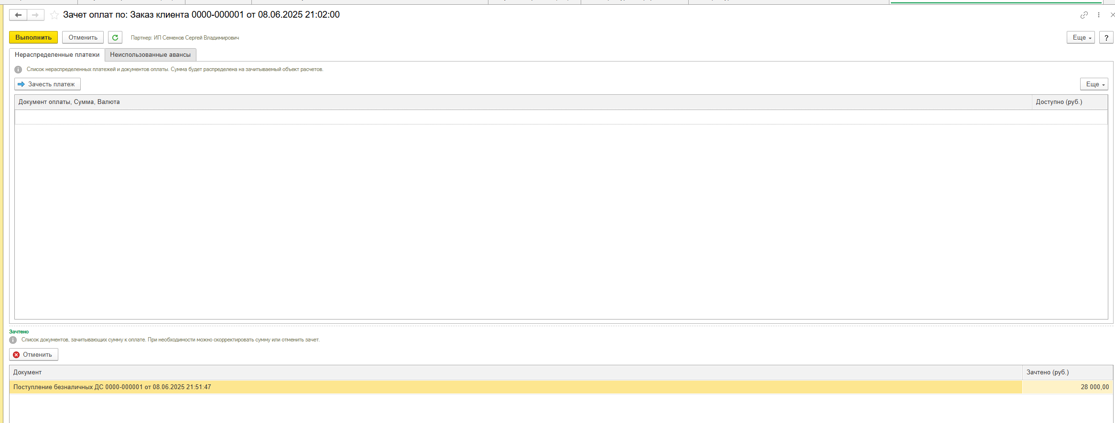

Рисунок 30 – Зачет оплаты к клиенту

Так же на рисунке 27 (12 шаг) заказ уже закрыт и оплачен

## **Расчеты с сотрудниками**

Была произведена выплата сотруднику – на скриншотах показана настройка выплат и сама выплата за проделанную работу (сборка перегородки)

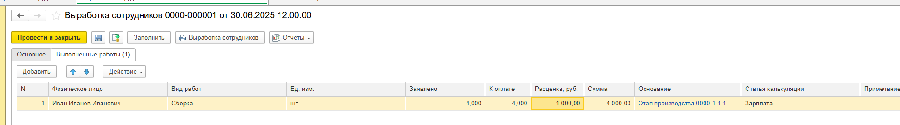

Рисунок 31 – Выработка сотрудника

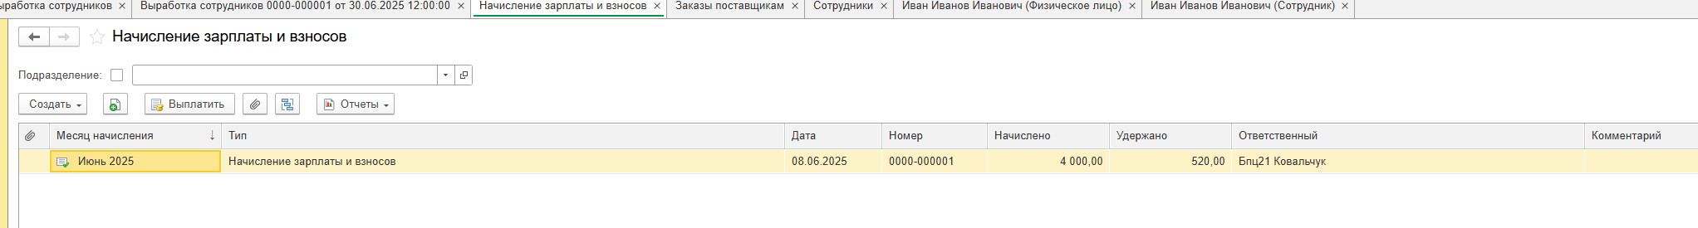

Рисунок 31 – Создана выплата сотруднику

# **РЕЗУЛЬТАТ РАБОТЫ**

## **Регламентные операции**

После выполнения всего цикла работ – произведена операция закрытие месяца – закрытие было с ошибками. Ошибки были устранены по средством проверки и проведения документов, так же отмечу что функционал 1с почему-то показывал ошибки и исправить я их не могу (как оказалось, я уже исправил их, но они были). После пере захода в 1с все ошибки ушли и месяц был закрыт

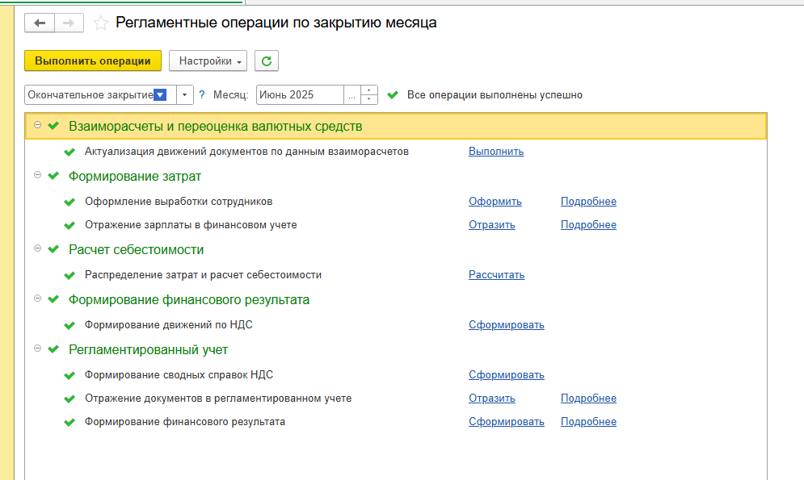

Рисунок 32 – Закрытие месяца

## **Отчеты**

После закрытия месяца необходимо продемонстрировать результаты производства и предприятия

Был отчет баланса – баланс не выровнен – не мог понять почему и как исправить – но в УТ и БП нужно сделать ввод остатков на определенный баланс, в 1с ERP не смог найти – баланс не выровнен

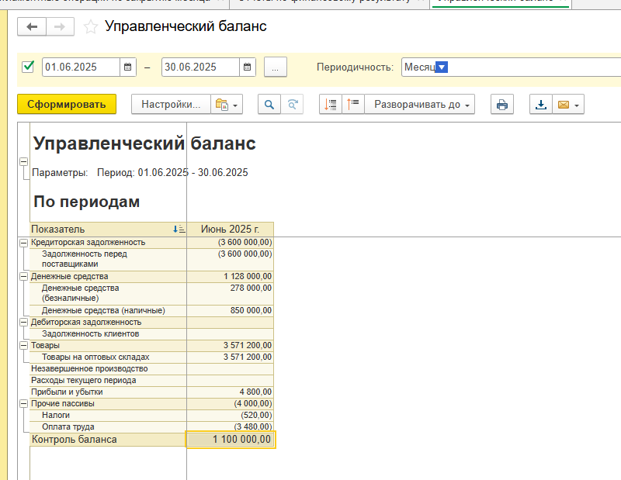

Рисунок 33 – Баланс

Так же был создан отчет по товарам – где они находятся и в каком количетсве.

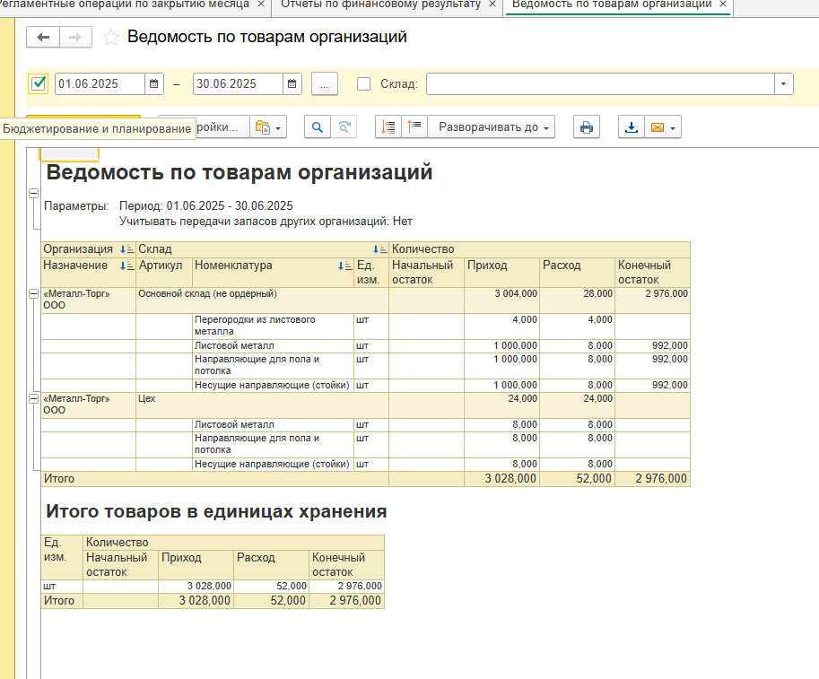

Рисунок 34 – Ведомость по товарам

Общий доход и расход предприятия после всех операций

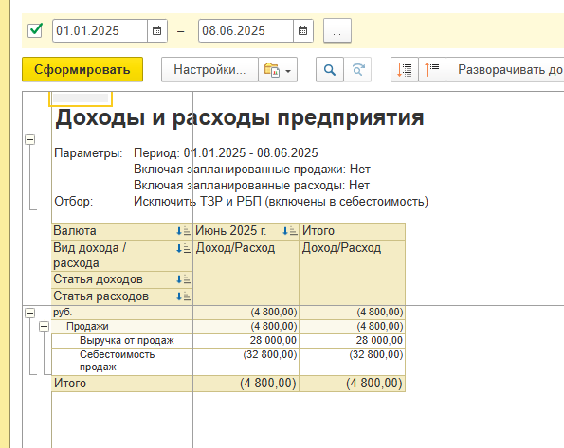

Рисунок 35 – Доходы предприятия

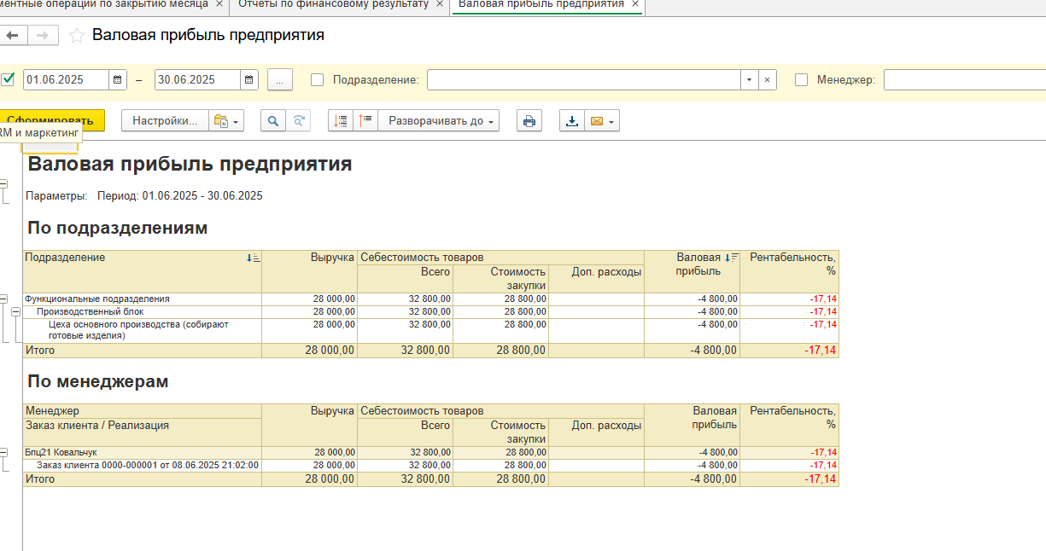

Рисунок 36 –Валовая прибыль

Отчет показывает на каком складе, что и в каком количестве

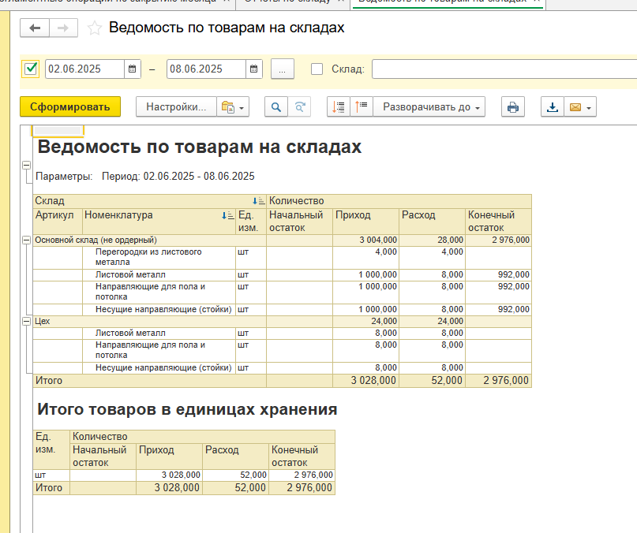

Рисунок 37 – Ведомость по товарам на складах

Отчет показывает расчет с клиентом – клиент и мы клиенту ничего не должны

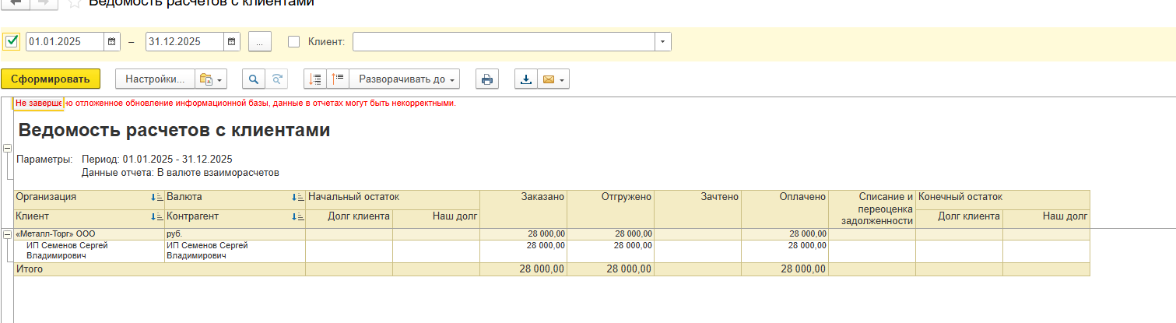

Рисунок 38 – Расчет с клиентами

При расчете с поставщиком остался долг – все операции были выполнены по инструкции – зачета оплат нет, не понимаю почему долг есть.

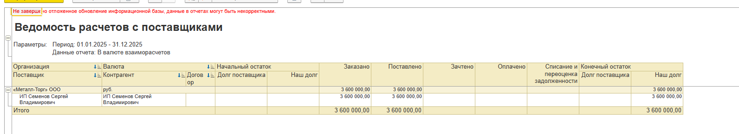

Рисунок 39 – Расчет с поставщиками

Полное движение на производстве показано в данном отчете ТМЦ

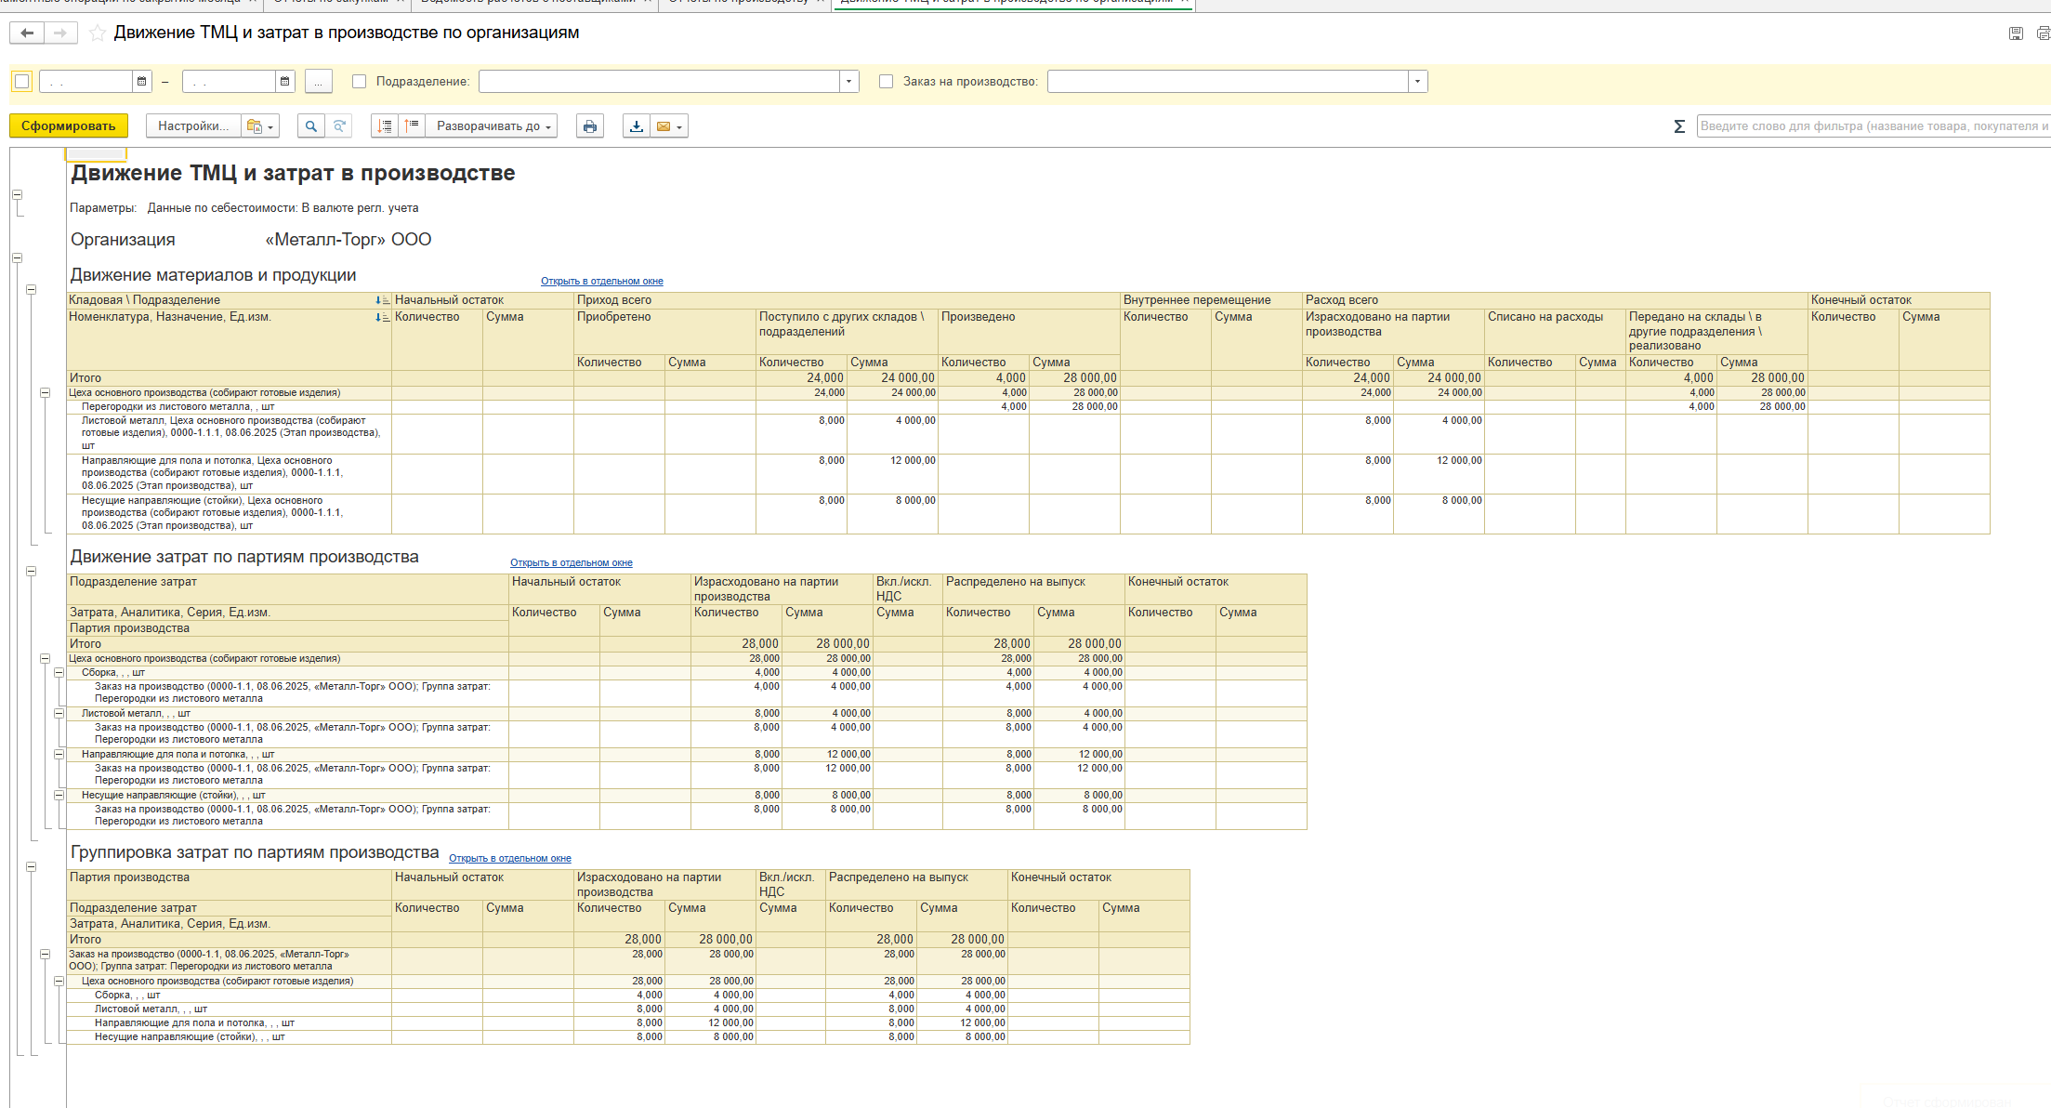

Рисунок 40 – производство - ТМЦ

# **ЗАКЛЮЧЕНИЕ**

В ходе прохождения учебной практики на примере предприятия ООО «Металл-Торг» была проведена комплексная работа по анализу и описанию бизнес-процессов компании, совмещающей торговую и производственную деятельность. Полученный опыт позволил на практике осознать сложность управления материальными, информационными и финансовыми потоками в условиях реального многозвенного предприятия с распределённой структурой.

Изучив организационную структуру, мы смогли проследить взаимодействие между функциональными подразделениями — от отдела снабжения и цехов до финансового блока и коммерческой службы. Это дало понимание, насколько важно выстраивать эффективные коммуникационные и операционные связи внутри организации, чтобы минимизировать риски простоев, задержек в поставках и несогласованности действий.

Особое внимание было уделено моделированию полного цикла хозяйственной деятельности: от планирования и закупок сырья до выпуска продукции, её реализации и расчётов с контрагентами. Такой подход позволил воссоздать сквозной бизнес-процесс, выделить его ключевые точки контроля и затраты, а также провести первичное калькулирование себестоимости.

Дополнительным важным результатом стало освоение базовых принципов описания процессов в нотации BPMN. Благодаря этому удалось не только структурировать этапы деятельности предприятия, но и выявить потенциальные узкие места, требующие автоматизации или регламентирования.

Практика также способствовала углублению знаний о возможностях информационной системы **1С:ERP Управление предприятием**. Мы рассмотрели её как инструмент комплексной автоматизации, позволяющий значительно повысить прозрачность процессов, сократить издержки и улучшить управляемость компании. Разработка предложений по внедрению или улучшению функциональных блоков ERP-системы стала логическим завершением аналитической части практики.

В результате были получены следующие ключевые навыки:

* проведение анализа текущих бизнес-процессов и выявление проблемных зон;
* моделирование сквозного процесса деятельности в унифицированной нотации;
* предварительное калькулирование производственной себестоимости;
* формирование предложений по цифровой трансформации компании на базе 1С:ERP;
* понимание структуры и логики функционирования предприятия двойного назначения.

Таким образом, практика не только укрепила теоретические знания в области управления предприятием и информационных систем, но и позволила применить их на конкретном кейсе. Полученные умения могут быть использованы в будущей профессиональной деятельности, особенно в направлениях системного анализа, автоматизации бизнес-процессов и цифровой трансформации организаций.

# **СПИСОК ИСПОЛЬЗОВАННЫХ ИСТОЧНИКОВ**

1. <https://its.1c.ru/> - дата обращения 08.06.2025
2. <https://www.1cbit.ru/> - дата обращения 08.06.2025
3. <https://buhexpert8.ru/> - дата обращения 08.06.2025